ПАМЯТКА для РОДИТЕЛЕЙ
"Безопасность детей на железной дороге"

Подготовил: старший воспитатель Батаева Л.С.

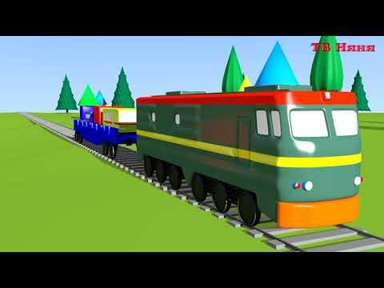

На железной дороге запрещено оставлять детей без присмотра - это может привести к трагическим последствиям. Всегда помните, что находясь на железнодорожных объектах, детей необходимо держать за руку или на руках.
Железная дорога не место для игр, а зона повышенной опасности! Берегите вашу жизнь и жизнь ваших детей!
Любое постороннее вмешательство в деятельность железнодорожного транспорта незаконно, оно преследуется по закону и влечет за собой уголовную и административную ответственность (за нарушения правил безопасности детьми ответственность несут родители).
Наложение на рельсы посторонних предметов, закидывание поездов камнями и другие противоправные действия могут повлечь за собой гибель людей.
Уважаемые родители и взрослые!

Дети и подростки, которые устраивают игры на железной дороге, подвергают опасности свою жизнь и здоровье. Их беспечность угрожает безопасности движения поездов, жизни и здоровью пассажиров, сохранности перевозимых грузов. Такие забавы зачастую заканчиваются трагически для детей и взрослых.
Железная дорога - удобный и востребованный вид транспорта, которым пользуются миллионы людей каждый день. Повышение скоростей на транспорте решило множество проблем, сократив время пребывания пассажиров в пути и доставки грузов, и в то же время породило массу опасностей для взрослых и детей.
Основной трагедий становится беспечное, безответственное отношение взрослых к детям. Все дети, которые находится вблизи железнодорожных путей, обязаны соблюдать общепринятые правила:
ЗАПОМНИТЕ ИХ:
- проезд и переход граждан через железнодорожные пути допускается только в установленных и оборудованных для этого местах;
- при проезде и переходе через железнодорожные пути гражданам необходимо пользоваться специально оборудованными для этого пешеходными переходами, тоннелями, мостами, железнодорожными переездами.
- перед переходом пути по пешеходному настилу необходимо
убедиться в отсутствии движущегося поезда, локомотива или вагона.
На железнодорожных переездах устанавливают светофоры, шлагбаумы, настилы.
- Не переходите через железнодорожные пути в неустановленных местах, не перебегайте перед проходящим поездом. Помните, что поезд сразу остановить нельзя.
- Для перехода через железнодорожные пути пользуйтесь переходными мостами, пешеходными настилами и переездами, обращайте внимание на указатели, прислушивайтесь к подаваемым звуковым сигналам.
- Проезд на крышах и подножках вагонов, переходных площадках и в тамбурах вагонов, а также на грузовых поездах категорически запрещен.
- Не выходите на междупутье сразу после проследования поезда, убедитесь в отсутствии поезда встречного направления.
- Не подлезайте под вагоны.
- Не устраивайте игр и других развлечений (фото, видеосъемка) на железнодорожных сооружениях.
- Во избежание поражения электрическим током не влезайте на крыши вагонов.
- При пользовании железнодорожным транспортом соблюдайте правила поведения на вокзалах проезда в поездах:
- Не садитесь и не выходите на ходу поезда;
- Входите в вагон и выходите из вагона при полной остановке поезда и только на сторону имеющую посадочную платформу;

